Государственная казенная общеобразовательная учреждение
Республики Дагестан
«Бабаюртовская средняя школа-интернат №11»

Школьный этап Всероссийского детско–юношеского конкурса исследовательских работ в области пожарной безопасности
«Мир в наших руках»

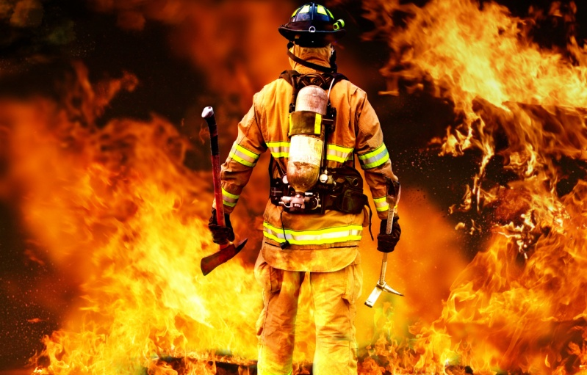
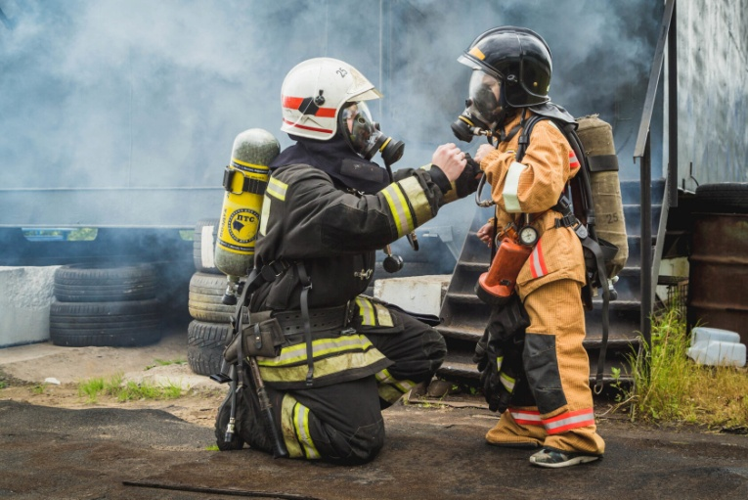

Подготовила: Юсупова Айгуль Ханпашаевна - ученица 9 «а» класса, 15 лет
Руководитель: Халидов Абдул Анварбекович - учитель ОБЖ

с. Бабаюрт 2022 год
Содержание
1 Введение …………………………………………………………...…….3-5
2. Основная часть……………………………………………………….....3-9
2.1.Кто такие пожарные – спасатели?.....................................................5-6
2.2. Каким должен быть пожарный – спасатель?.......................................6-7
2.3. Как уберечь свою жизнь, жилище, имущество от огня?.................7
2.4. Пожарная служба в годы ВОВ………………………………………8-10
2.5.Стоит ли учиться на пожарного — плюсы и минусы профессии…..10-11
3. Заключение………………………………………………………….……11-12
4. Список использованных источников …………………………………13
5.Приложения………………………………………………………..……..14-17

1.Введение
С незапамятных времён человек тесно связан с огненной стихией. Но огонь не всегда приносит людям тепло и свет. В неумелых руках, и при неосторожном обращении с огнём, уютный домашний очаг может превратиться в очаг крупного пожара. В древние времена, выгорали целые деревни и даже города, такие как Суздаль, Киев, Новгород. Строения на Руси были преимущественно деревянными, и при крупном возгорании, жители уже не могли что-либо сделать. Так, например, Москва, в период с 1450 по 1500 года, выгорала практически полностью, около десяти раз.
Потушить костёр или даже загоревшееся полотенце на кухне может любой из нас. Но когда речь идёт о полномасштабном пожаре - тут в бой со стихией вступают отважные профессионалы. Название им - пожарные - спасатели. Бывает призвание у людей - спасать и защищать других. Такие и идут работать в службу спасения, чтобы каждый день смотреть опасности в глаза. Профессия пожарного, или, как они теперь называются, пожарного - спасателя - одна из важнейших в обществе. Эта профессия включает в себя не одну специальность. Он - это и водитель, и пожарный, и верхолаз, и медик, и психолог. В нашей жизни бывает, что большому количеству пострадавших срочно нужна помощь и не важно, что именно случилось, теракт или стихийное бедствие. И тогда данные специалисты, прибывшие на место, должны быстро оценить обстановку и организовать эвакуацию, оказать первую помощь (остановить кровь, наложить шину и т.д.), извлечь и спасти раненых, иными словами, ликвидировать последствия. Что это за человек - пожарный - спасатель?

Актуальность исследования:
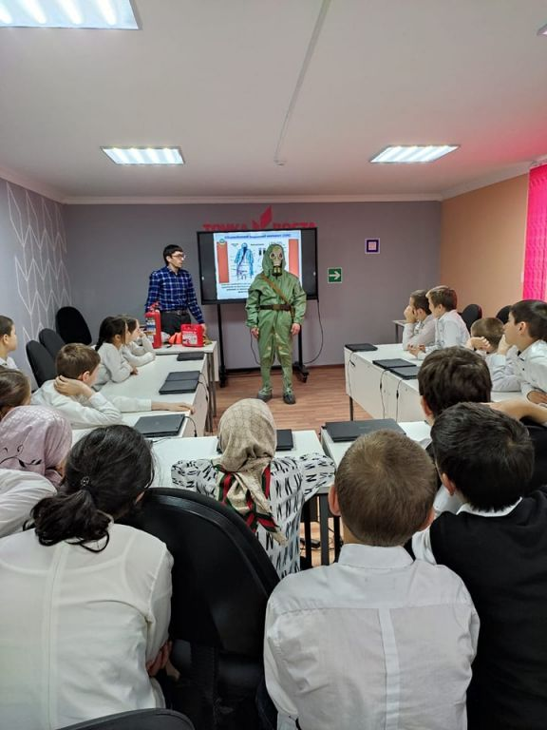
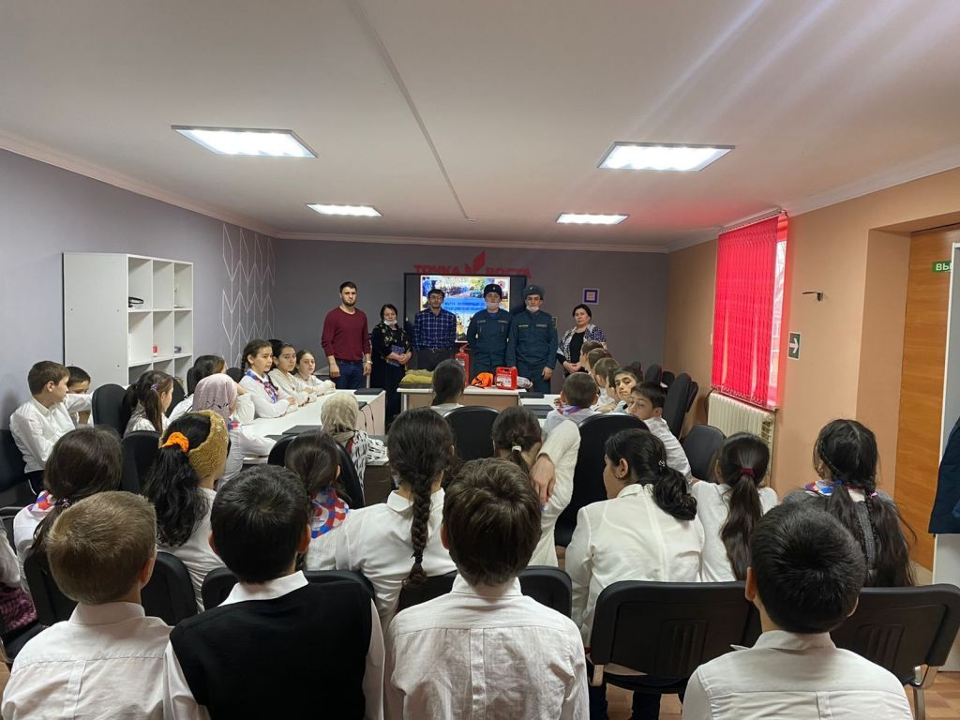
На классных часах и мероприятиях я познакомилась с разными профессиями, узнала, что каждая профессия по-своему является частью нашей экономики. Но в современном мире есть и особенные профессии-профессии служб спасения, они охраняют наш покой и готовы прийти на помощь в любую минуту и в любое время. Каждый день я слышу и узнаю о чрезвычайных ситуациях, возникших в моей стране, а также и за переделами её. Они становятся причиной гибели и страдания людей, уничтожают материальные ценности. Опасности возникают на дорогах, при ураганах, сильных ливнях, снегопадах, при наводнениях, подстерегают человека на воде. В самых неожиданных местах может застать вас пожар или взрыв в жилом доме. Чтобы ликвидировать чрезвычайную ситуацию и оказать всестороннюю помощь пострадавшим, на помощь приходят пожарные - спасатели. Они реагируют на любые сигналы о помощи. Заложниками чрезвычайных ситуаций часто бывают не только взрослые, но и дети. (Приложение1)
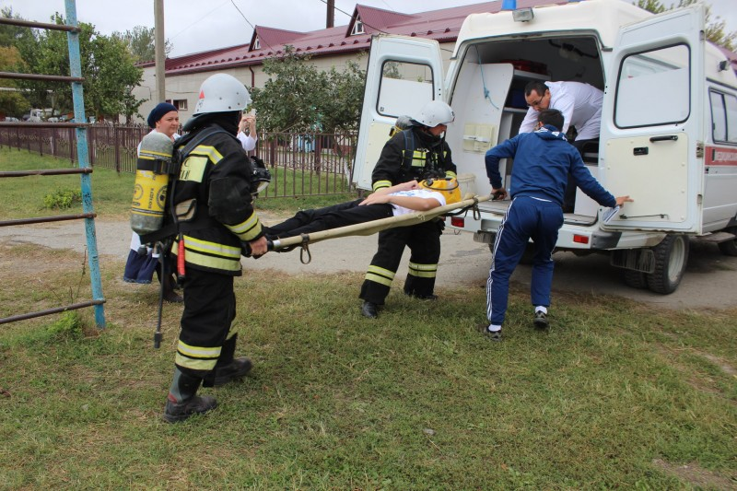
Данное исследование выявляет сущность профессии пожарного - спасателя, раскрывает её специфику и способствует узнать, какими навыками и умениями должен обладать пожарный - спасатель для обеспечения безопасности людей, чувства долга и ответственности, осознания степени риска, умению выживать в ЧС.
Я хотела узнать в результате своего исследования:
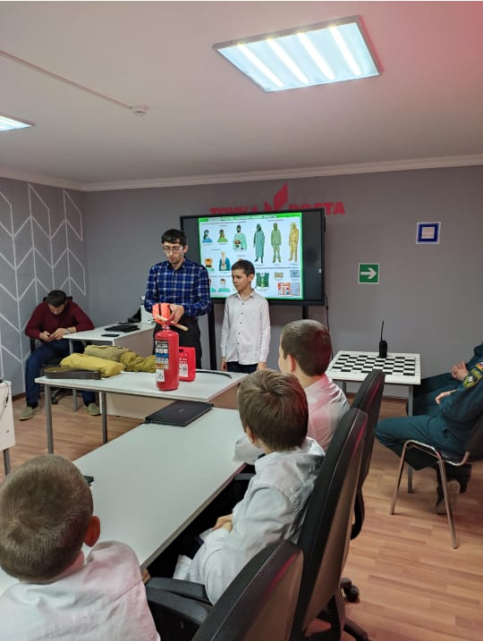
1.Кого звать на помощь, если случилась беда, а именно, пожар?
2.Что это за профессия – пожарный - спасатель?
3. Пожарный - спасатель – профессия нужная?
Составила план исследовательской работы:
1.Опросить родителей и одноклассников.
2.Изучить справочную литературу.
3.Собрать информацию в сети Интернет.
4.Обработать собранные сведения.
5.Оформить результаты в виде презентации.
Цель исследования:
ознакомление с деятельностью МЧС России

Задачи исследования:
1.Раскрыть специфику профессии- пожарного - спасателя, ее особенности и значение для общества.
2.Развивать необходимые навыки и умения спасателя для обеспечения безопасности людей.
3.Воспитать чувство долга, осознавать степень риска, уметь выживать в ЧС.
4.Расширить представления о профессии пожарного - спасателя.
5.Выяснить, что профессия пожарный - спасатель -опасная, героическая, экстремальная, интересная.
6.Доказать, что профессия пожарного - спасателя нужная.
7.Оформить результаты исследования в виде презентации.
8.Защитить работу и рассказать об этой мужественной профессии.
Гипотеза:
Действительно профессия пожарного - спасателя -героическая, опасная, экстремальная, интересная и нужная.

2.Основная часть
2.1. Кто такие пожарные - спасатели
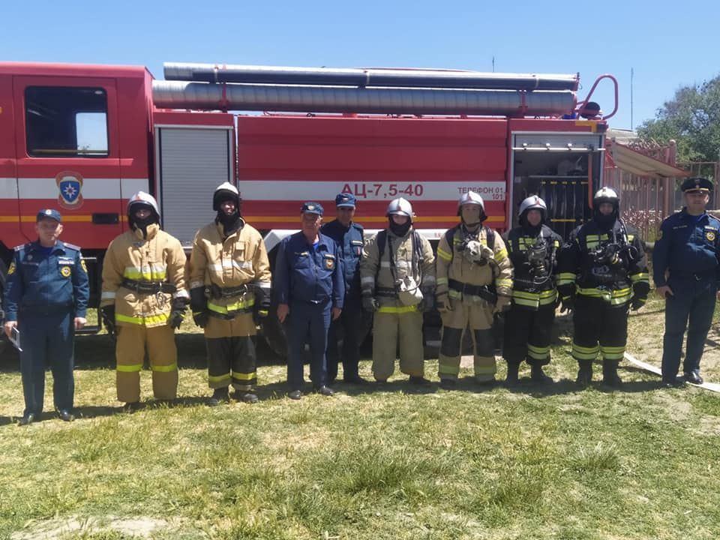
Начиная работать над темой исследования, я изучила справочную и художественную литературу по данной теме. Работала со справочной и художественной литературой, чтобы узнать, кто такие пожарные - спасатели, я обратилась за консультацией в библиотеку. Там я взяла справочники и словари. Я узнала, что пожарный-спасатель – это сотрудник или работник подразделения профессиональной пожарной охраны, штатная единица расчёта пожарного автомобиля, пожарного поезда, занимающийся тушением огня, а также проведением аварийно-спасательных работ. Задача пожарного - спасателя – сохранить жизнь, так как это самая большая ценность. Узнала, что такое героизм, поняла, что пожарные - спасатели – герои. Также в сети Интернет я узнала, что профессия пожарного - одна из самых сложных профессий в мире. Можно научиться лазить по выдвижной лестнице, пользоваться противогазом, двигаться в густом дыму, бегать, прыгать, поднимать тяжести… но самое трудное - это в каждое мгновение быть готовым рисковать своей жизнью, чтобы спасти чью-то другую. Во все времена люди сталкивались с пожарами. И во все времена их спасали, им протягивали руку помощи те, кто оказался рядом. Попавшим в беду, сочувствовали, сопереживали. Такая способность сочувствовать чужому человеку, воспринимать чужое горе как свое личное, свойственна многим людям.
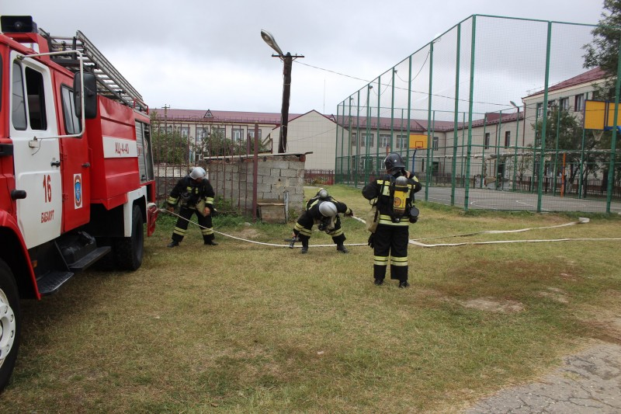
А также я узнала, что проще всего сказать, что пожарный - спасатель – это человек, чьей работой является тушение пожаров. И хотя этим предложением можно выразить практически всю суть данной профессии, все же за кулисами остается еще очень много недосказанного. Об этом мы и узнаем более подробно. Ведь профессия пожарный – спасатель - это, скорее, призвание. Люди, избравшие для себя такой путь, ежедневно сталкиваются с рядом преград и сложностей. ... В каждом городе есть собственная бригада пожарных - спасателей, а в мегаполисах их может быть и не один десяток. Также сотрудники этих подразделений подчиняются строгой субординации. Здесь, как и в армии, есть свои звания и должности.

Опрос одноклассников и родителей
Сначала я решила узнать, какие службы придут на помощь, если случится беда? С этой целью я провела опрос среди одноклассников и воспользовалась своими знаниями. Я задавала вопросы:
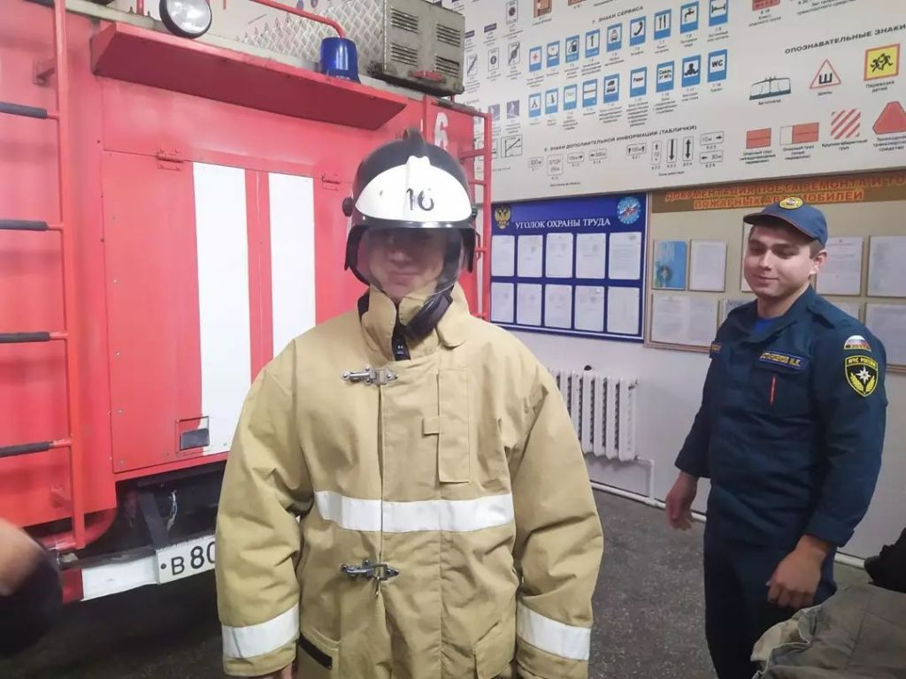
1.Кто такой спасатель в вашем представлении?
2.Что это за профессия - спасатель?
3.Какими качествами должен обладать спасатель?
4. Спасатель - профессия нужная?
(Приложение 2)
Вывод: При возникновении пожара мы можем обратиться за помощью: в пожарную службу, медицинскую, полицию. В нашем Бабаюртовском районе создана ЕДДС (единая дежурно-диспетчерская служба). Все службы спасения работают круглосуточно, они готовы прийти на помощь в любое время, достаточно снять телефонную трубку и набрать нужный номер.
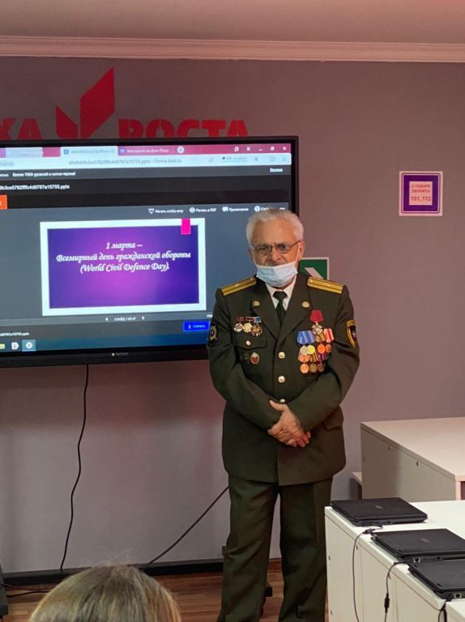
2.2. Каким должен быть пожарный - спасатель
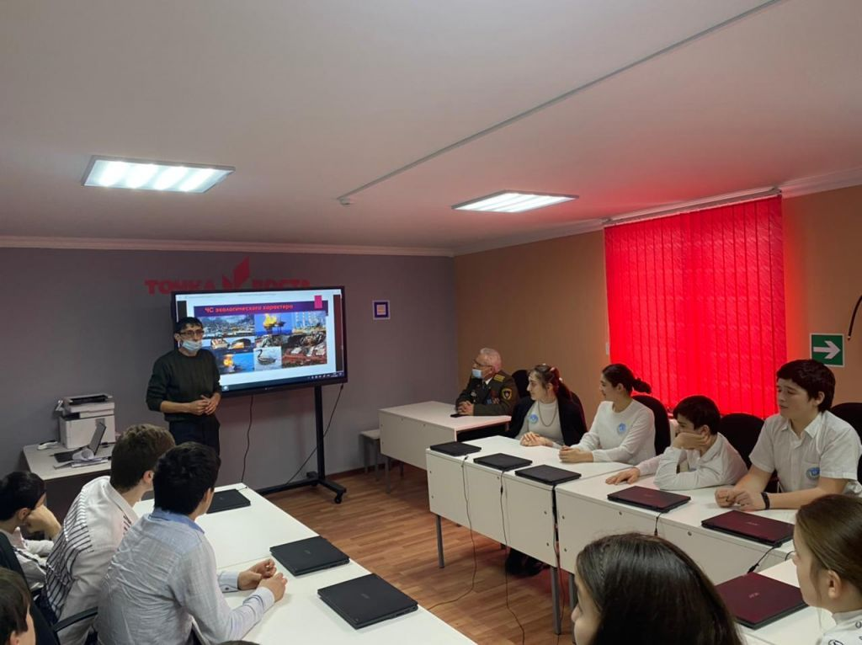
У людей этой профессии есть свои правила чести, которые обязывает их рисковать своей собственной жизнью во имя спасения других людей. Да, не каждый из нас готов рисковать своей жизнью ежечасно. Поэтому, пожарный – спасатель - это человек с отзывчивой душой, которая никогда не черствеет, и он всегда готов к подвигу. Бывает, что из-за огромных нагрузок у бойцов накапливается усталость. Но когда звучит сигнал тревоги, словно включается какой-то особый энергетический резерв. Надев многокилограммовую защитную одежду, и снаряжение, подхватив тяжелые, набухшие от воды рукава со стволами, они карабкаются вверх по штурмовым лестницам, сквозь дым пробиваются к очагу возгорания и побеждают огонь. Часто в неимоверно тяжелых условиях им приходится спасать людей, которые не могут самостоятельно выбраться из охваченных огнем помещений. Спасенные жизни — высшая доблесть пожарного – спасателя. Характер человека, мечтающего стать пожарным, отличается стойкостью и крутым нравом. Профессия эта очень опасна и трудна. Ведь такие люди не только занимаются тушением возгораний, но они также должны обладать навыками спасателя, медика и другими характеристиками и умениями. Такой человек должен быть: решительным; стойким; внимательным; выносливым; подвижным; ответственным; готовым принести себя в жертву. Не каждый будет способен зайти в горящее здание, чтобы спасти оттуда человека или даже животное. Но такие люди готовы на подвиги не ради кого-то, а просто потому, что они обладают такими качествами. Профессия считается героической. (Приложение 3)

2.3. Как уберечь свою жизнь, жилище, имущество от огня?
Пожарные - спасатели советуют - надо соблюдать правила пожарной безопасности и не оставлять включенным утюг, не курить в постели, не разрешать детям играть со спичками.

2.4.Пожарная служба в годы ВОВ
Во время Великой Отечественной войны 1941-1945 годов пожарные помогали эвакуировать людей и оборудование, одними из последних покидали оставляемые города. Более 2000 пожарных отдали свои жизни, спасая от уничтожения огнём блокадный Ленинград.
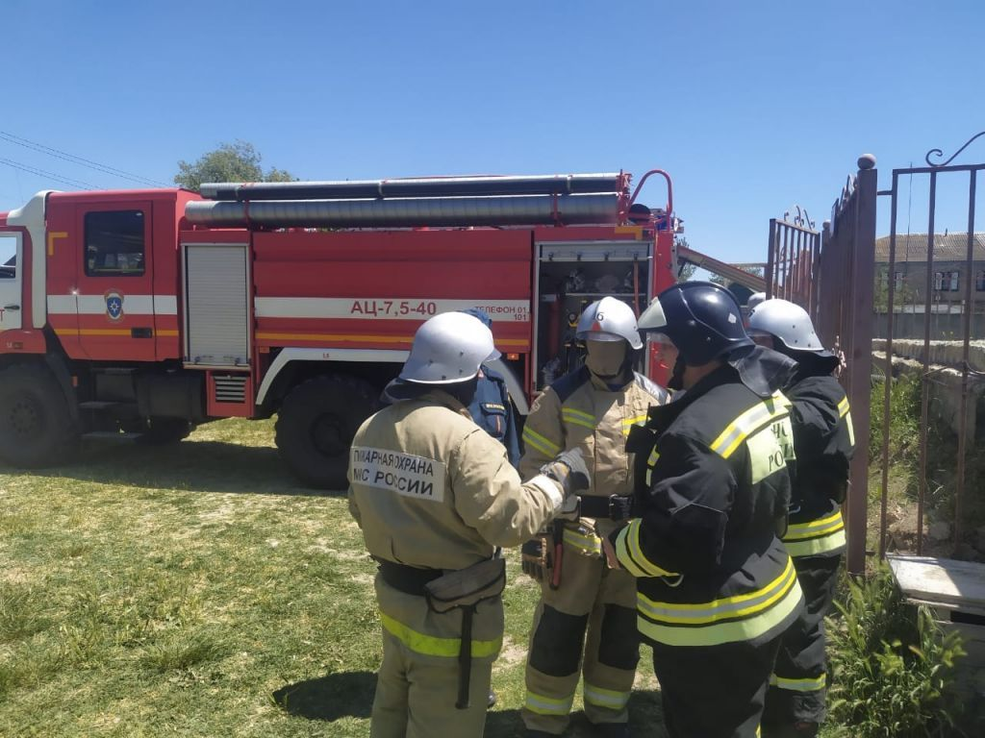
8 сентябрь, Первый воздушный налет на Ленинград. Все пожары, кроме одного, были потушены в течение 2-3 часов. На город сброшено 6327 зажигательных бомб.
7 ноября 1941 года пожарные приняли участие в историческом параде на красной площади, откуда одни ушли на фронт. По призыву партии и правительства, личный состав пожарной охраны участвует в разгроме фашистских захватчиков. В дыму и пламени Одессы, Севастополя и Сталинграда, в блокадном Ленинграде пожарные вместе со всем народом боролись против фашизма.
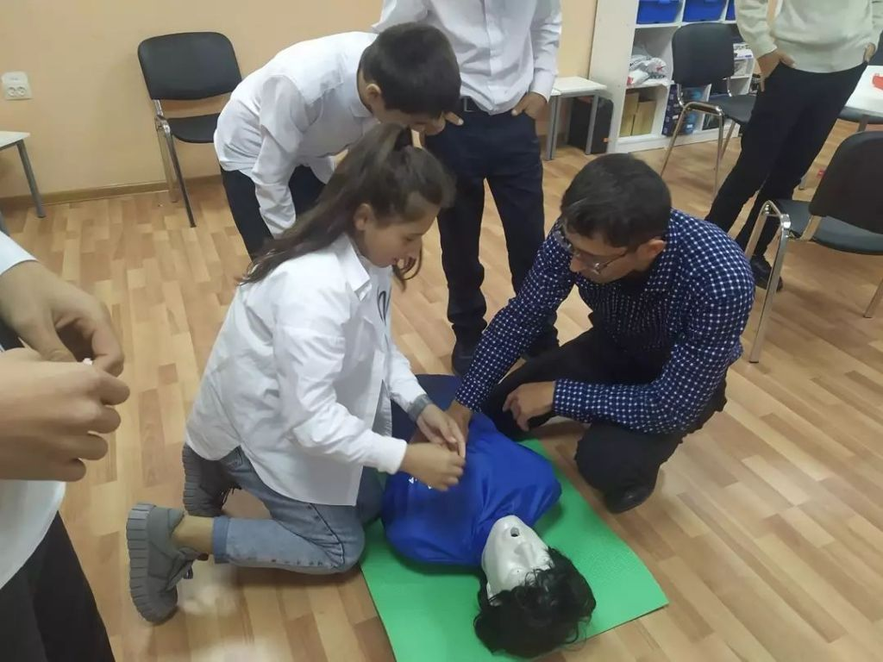
22 июнь 1941г. начало Великой Отечественной войны. Пожарные вступили в борьбу с огнем в Минске, Орше, Смоленске, Бресте, Мозыре, Вильнюсе и др. От разрывов бомб и пулеметных пуль пожарные понесли первые потери.
1941г. в первые дни войны из прифронтовых городов эвакуировано в тыл более 200 пожарных автомобилей и ценное пожарно-техническое вооружение.
1941г. 2 Июль, Советское Правительство принимает важное решение о всеобщей обязательной подготовке населения к противовоздушной обороне. Пожарные учат горожан тушению зажигательных бомб, пожаров, правилам противопожарного режима в условиях военного времени.
1941г. Населением тушится до 80% загораний от ЗАБ.
1941г. 21 июль, Первый налет фашистских самолетов на Москву. Тысячи "зажигалок" обезврежено москвичами. Потушены крупные пожары.
1941г. 25 июль, Приказом НКО Обороны СССР пожарным столицы за проявленное мужество объявлена благодарность.
Июль 1941г. По решению Московского Комитета партии организован комсомольско-молодежный полк противопожарной обороны. На счету полка более 1000 потушенных пожаров. Пожар в Бадаевских складах охватил более 70 зданий.
До 18 декабря на Ленинград было совершено 287 воздушных налетов, потушены сотни пожаров.
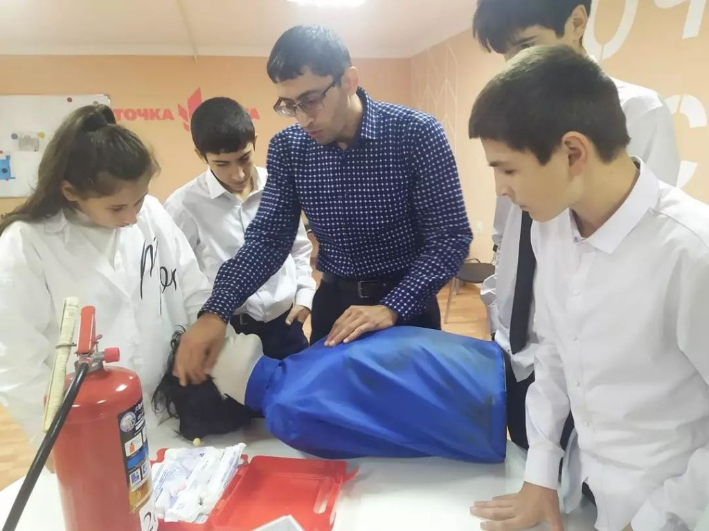
1941г. В трудных условиях войны промышленность перешла на выпуск пожарных машин упрощенной конструкции, с передним расположением насосов ПД-10 и кузовом для личного состава.
1941г. В Москве сформировано 12736 пожарных команд, 3600 групп противопожарной защиты.
17 июль 1941г., ЦК ВЛКСМ принимает решение об организации в городах страны комсомольских пожарных формирований.
Сентябрь 1941г. В 5-ти — этажное здание госпиталя в Ленинграде попало много зажигательных бомб и три фугаса. В огне пожара погибло 600 раненных бойцов.
7 ноябрь 1941г., в историческом параде на Красной площади приняли участие пожарные. Часть из них ушла на фронт, другие – тушить пожары.
1941г. Пожарные Ленинграда до конца года потеряли 500 человек.
1942г. на службу в пожарную охрану мобилизовано более 6 тысяч комсомольцев.
23 август 1942г., весь город Сталинград от вражеских бомб был объят пламенем.
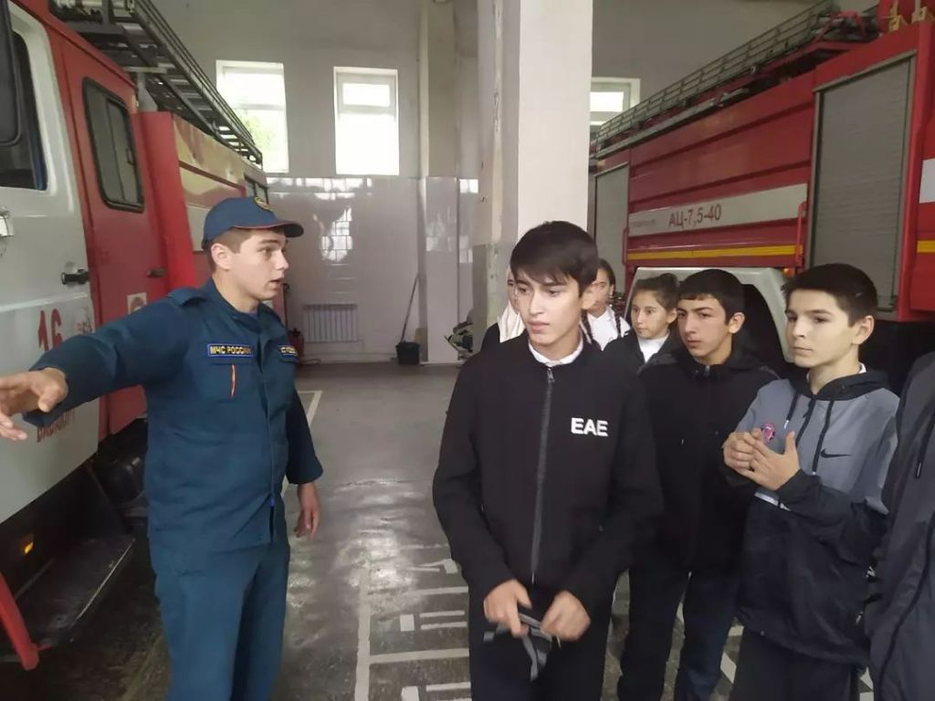
1942г. в Ленинграде при артобстреле ж/д станции взорвалось 90 вагонов со снарядами. Возникло 18 очагов пожаров. Во время тушения погибло несколько пожарных, многих ранило, уничтожена пожарная техника. 50 вагонов со снарядами пожарные откатили. 1942г. от голода в Ленинграде умерло 600 пожарных. 1942г. Пожарная охрана НКВД г. Ленинграда награждена орденом Ленина за беспредельное мужества и героизм.
1942г. 85% пожаров от зажигательных авиабомб тушится населением.
1942г. ГУПО НКВД разработало и направило на места «Нормативные показатели по важнейшим видам боевой подготовки пожарных команд ВПО и ГПО».
1942г. в США начались натурные испытания зажигательного вещества "напалм". 17 мая, 1943г. в США был специально построен разноэтажный город и сожжен при испытании "напалма".
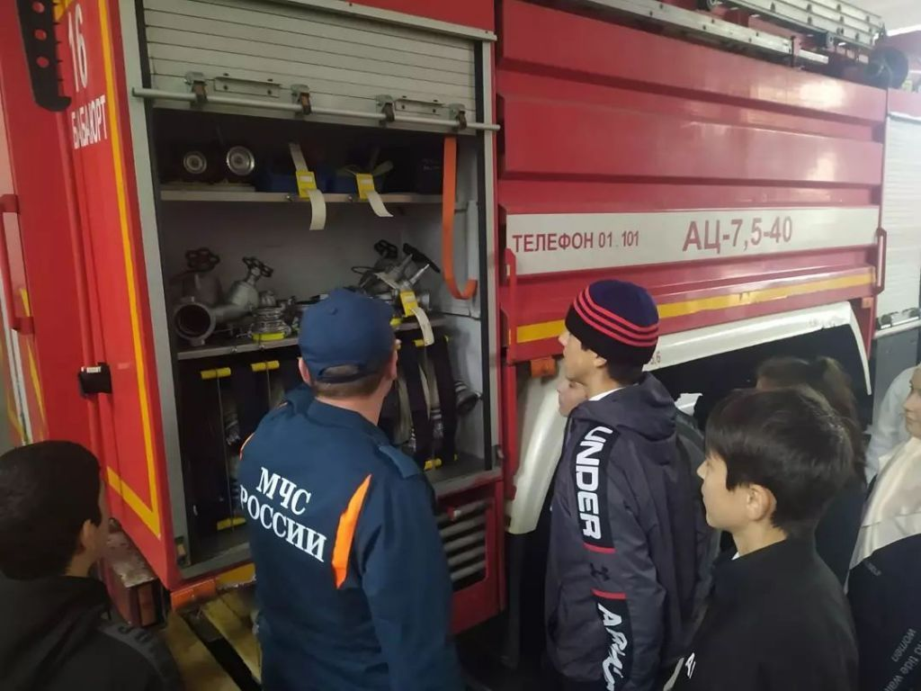
20 май 1943г., ГУПО утверждено "Наставление по работе руководителя и штаба пожаротушения".
22 ноябрь, 1944г., Президиум Верховного Совета СССР учредил знак "Отличный пожарник".
1944г. Пожарная охрана Ленинграда потеряла за время блокады 53% пожарных машин и 1583 человека.
1945г. За умелую организацию обороны городов и промышленных объектов и отвагу в борьбе с пожарами более 32 тыс. человек рядовых и начальствующего состава страны награждены орденами и медалями.
1945г. во время ВОВ были частично разрушены и сожжены 1710 городов и поселков, более 70 тыс. сел и деревень, 6 млн. зданий и сооружений, 31850 промышленных предприятий. ( Приложение 4)

2.5.Стоит ли учиться на пожарного - спасателя - плюсы и минусы профессии.
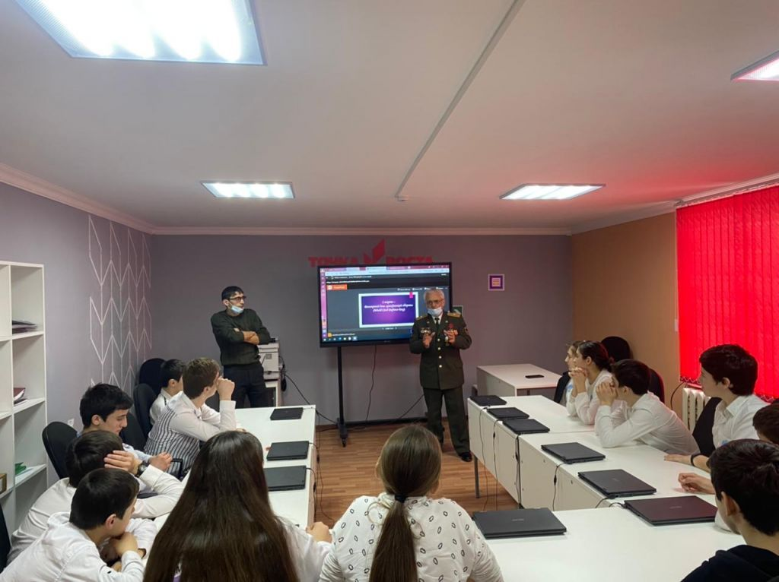
Достоинством профессии является государственное обеспечение. Полный социальный пакет, белая оплата труда, различные льготы. Также несомненным плюсом является возможность перспективы карьерного роста, получение званий, а также оснащение специальной одеждой для работы. Ранний выход на пенсию также является достоинством данной специализации. К недостаткам можно отнести: риск и постоянные стрессы; негативное воздействие дыма и огня на здоровье; не во всех регионах высокая заработная плата. Несмотря на все недостатки, многие люди становятся пожарными и очень довольны своей специальностью. Для некоторых это мечта детства. Поэтому выбирать такую профессию следует только по воле сердца. Пожарных еще называют пламенным отрядом, поскольку они работают с пламенем. Презентуя себя как пожарного, человек сразу поднимается в глазах других людей, поскольку все понимают важность и опасность этой профессии. Бригады не только должны уметь тушить огонь, они также оказывают первую медицинскую помощь, спасают людей и животных из горящих зданий, выдают необходимую информацию по предотвращению возгораний в последующем и умеют оказать поддержку людям в первое время после тушения. Костюмы и атрибуты пожарных выглядят устрашающе, они должны быть прочными, чтобы защитить их самих от различных повреждений. Смотря на картинки и фото в книгах для детей, многие мальчики восхищаются стойкостью и мужеством таких людей, поэтому они и начинают мечтать об этой профессии.
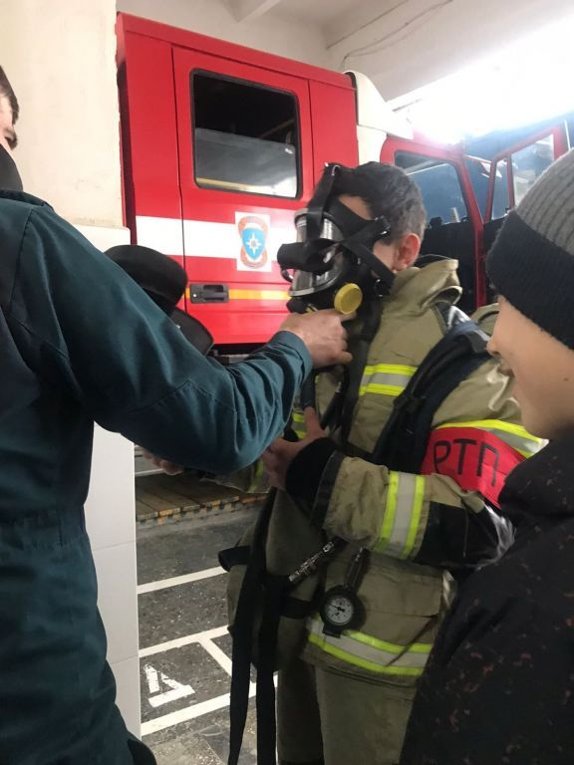

3. Заключение
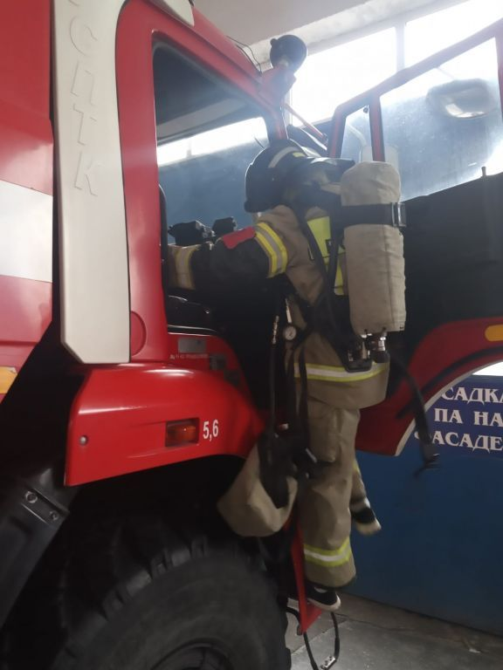
Телефон «01» знает каждый ребенок. Именно его мы вспоминаем, когда огонь выходит на тропу войны. «01» - потому, что люди этой профессии первыми приходят нам помощь. И в этот момент они не думают о деньгах и славе, они просто хотят нам помочь. Не ради чинов и наград они без страха за собственную жизнь бросаются в огонь, спасая жизни других. Они просто Люди. Люди, которые, может, чуть больше всех остальных любят людей и ценят их жизнь
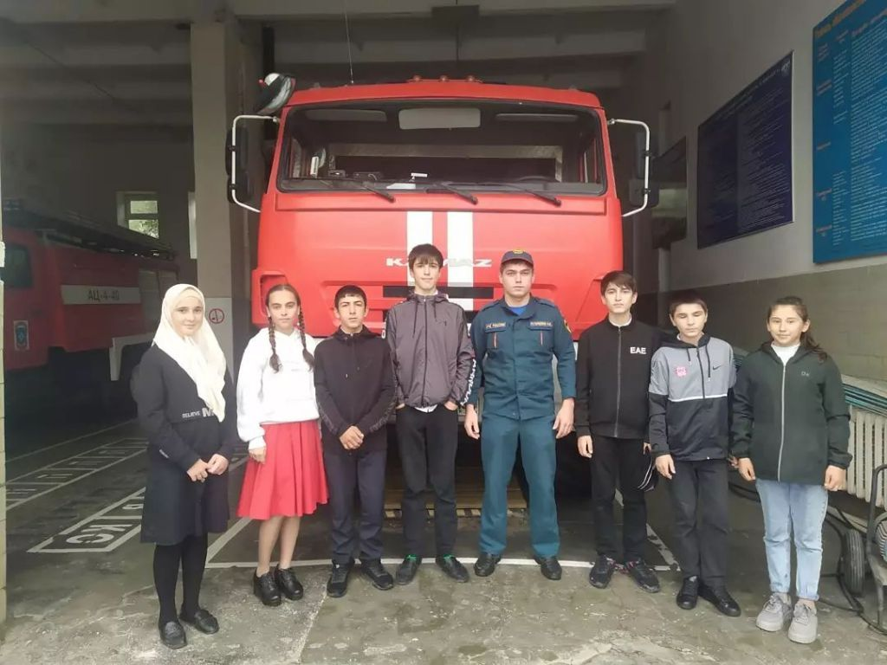
. «Предупреждение. Спасение. Помощь» - таков девиз пожарных - спасателей. И, наверно, научить этому нельзя. Это состояние души и с этим надо родиться. В пожарной охране нет случайных работников. Сюда приходят люди, искренне преданные своей профессии.По результатам исследования считаю нашу гипотезу полностью доказанной: действительно, профессия пожарный - спасатель - героическая, опасная, экстремальная. Я узнала, что пожарный - спасатель - профессия не лёгкая, но зато интересная и нужная! Поняла, что пожарные - спасатели - это удивительные люди, которые, не задумываясь, готовы пожертвовать собой ради спасения человека. Они готовы помочь всем, попавшим в беду, достаточно снять телефонную трубку и набрать нужный номер. Пожарный - спасатель - это вовсе не профессия, а состояние души человека, пожарный спасатель - человек, который готов жертвовать собой ради жизни другого человека. Чтобы стать пожарным - спасателем, нужно обладать соответствующими качествами и чертами характера, такими как умение правильно оценивать ситуацию, быстро принимать решение, быстрота реакции, смелость, ловкость, дисциплинированность. В завершение мне хочется Профессия пожарного – спасателя - тяжелая и не благодарная, но очень благородная!! Пожарный - спасатель - героическая профессия. Работа пожарного – спасателя - это всегда риск, и в ней всегда есть место подвигу. Подвиги пожарных – спасателей России совершаются ими каждый день, нужно быть по-настоящему смелым человеком, чтобы войти в горящий дом или подняться по пожарной лестнице на крышу охваченного огнем здания.
Неслучайно профессию пожарных – спасателей смело можно отнести к разряду самых опасных в мире. Нередко эти люди сами становятся жертвами огня, с которым приехали бороться. Это героическая профессия. Она требует не только умения лазить по выдвижной лестнице, пользоваться противогазом, двигаться в густом дыму, но самое трудное – это в каждое мгновение быть готовым рисковать своей жизнью, ради спасения жизни, пострадавшего в огне человека.

4. Список использованной литературы:
- «Охрана труда», Г.Ф. Денисенко, Москва, 1985 г.
- «Охрана труда в машиностроении», под.ред. Е.Я. Юдина, Москва, 1983 г.
- «Основы безопасности жизнедеятельности», Лужкин И.П., Санкт-Петербург, 1995
- Пожарная безопасность и предупреждение чрезвычайных ситуаций: Словарь терминов и определений. Бариев Э.Р., ред., 2004. – 200 с.
- В.Г. Атаманюк "Гражданская оборона: Учебник для вузов" под ред. Д.И. Михайлика. – М.: "Высшая школа", 1986. – 125 с.
- Безопасность жизнедеятельности: Конспект лекций: Пособие для подготовки к экзаменам. Басаков М.И., авт.-сост., 2003. – 135 с.
- Основы безопасности жизнедеятельности. Алексеенко В.А., Матасова И.Ю., 2001. – 187 с "Безопасность в чрезвычайных ситуациях: Учебник" под ред. Н.К.

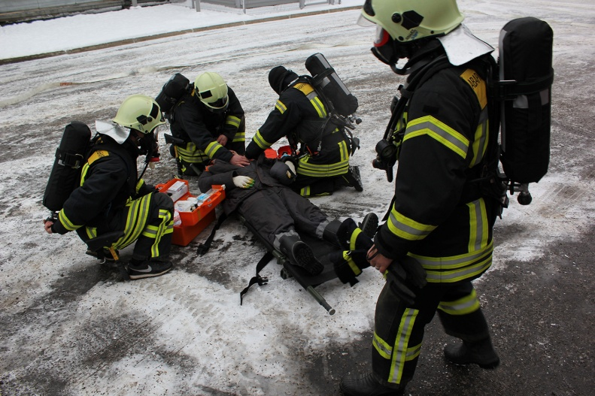
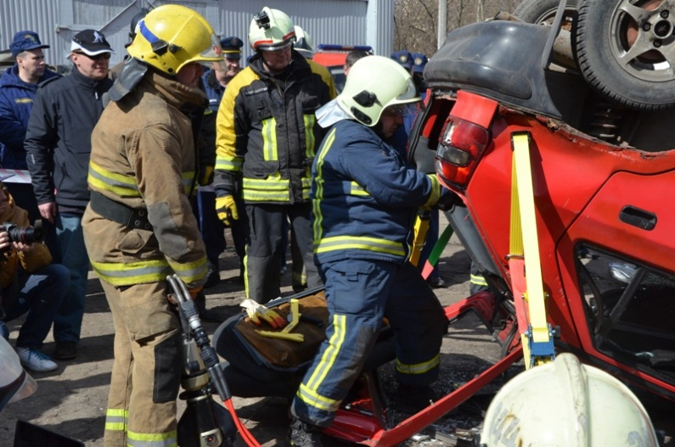
«ПРИЛОЖЕНИЕ 1»

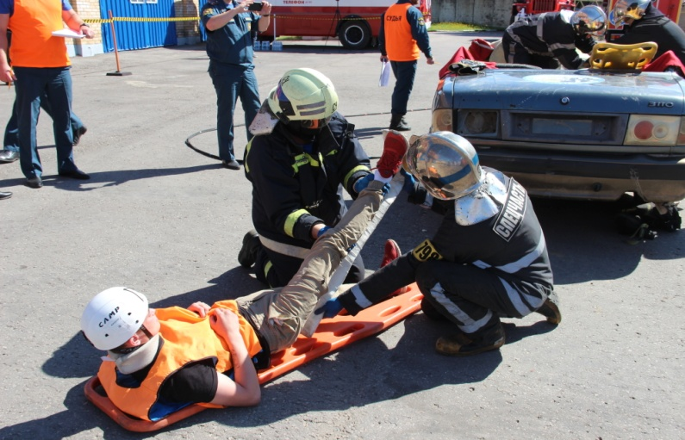
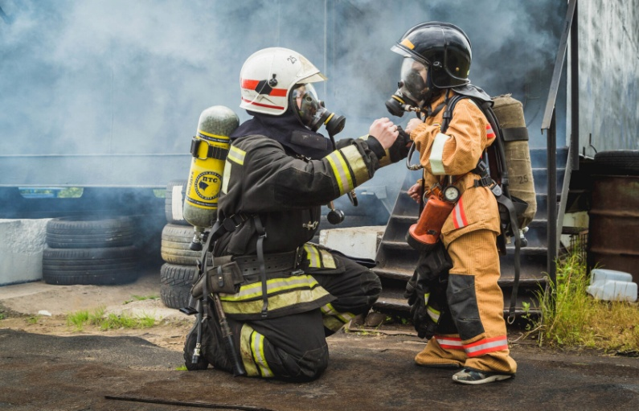

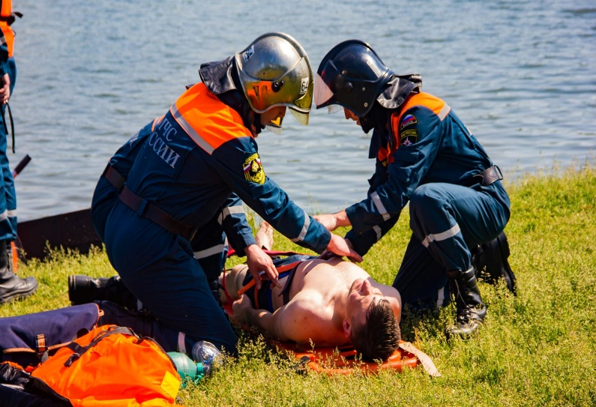
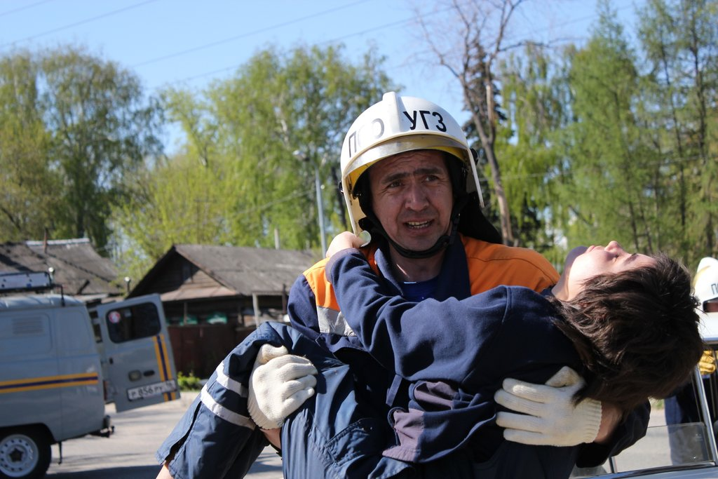

Всесторонняя помощь пострадавшим

«ПРИЛОЖЕНИЕ 2»
Результаты анкеты - опроса
№  п.п. | Вопросы, на которые отвечали респонденты | Варианты ответов
1. | Возраст | дети  взрослые | 15 ч.  9 ч.
2. | Кто такой спасатель в вашем представлении? | дети | Тот, кто спасает кого – либо – 7 ч
 |  |  | Тот, кто первым приходит на помощь – 1 ч
 |  |  | Специалист, который проводит аварийно - спасательные работы – 7 ч
 |  | взрослые | Тот, кто спасает кого – либо – 3 ч
 |  |  | Тот, кто первым приходит на помощь – 2 ч
Специалист, который
проводит аварийно – спасательные работы – 4 ч
3. | Какими качествами должен обладать спасатель? | дети | Отзывчивость - 0  Милосердие – 5 ч  Ответственность – 5 ч  Решительность – 0  Устойчивость – 0  Уверенность – 5 ч
 |  | взрослые | Отзывчивость - 2 ч  Милосердие – 1 ч  Ответственность – 2 ч  Решительность – 2 ч  Устойчивость – 1ч  Уверенность – 1 ч
4. | Как вы считаете, нужны ли спасатели? | дети | да – 15 ч  нет -0
 |  | взрослые | да – 9 ч  нет - 0

«ПРИЛОЖЕНИЕ 3»
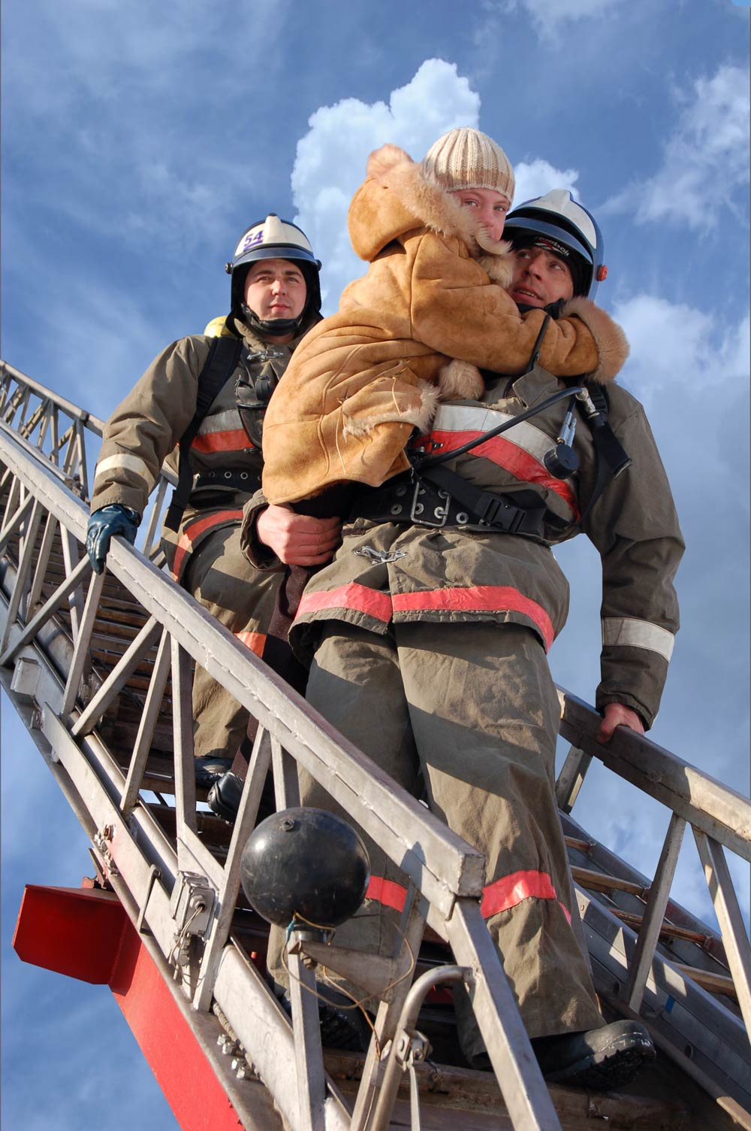
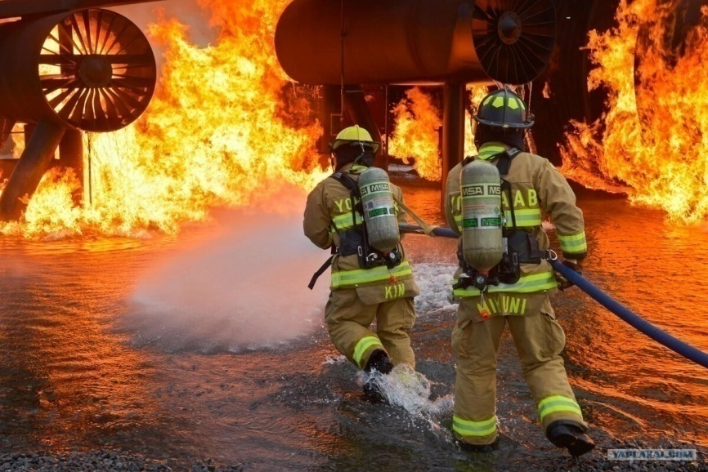

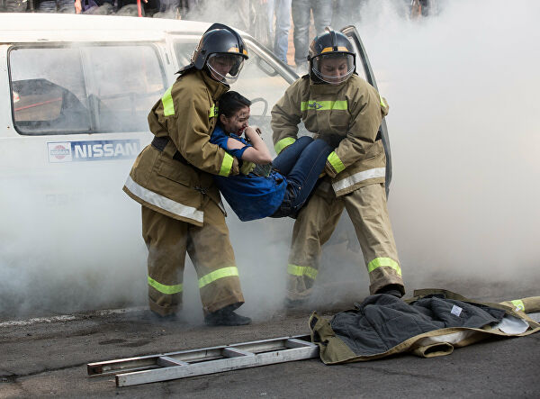

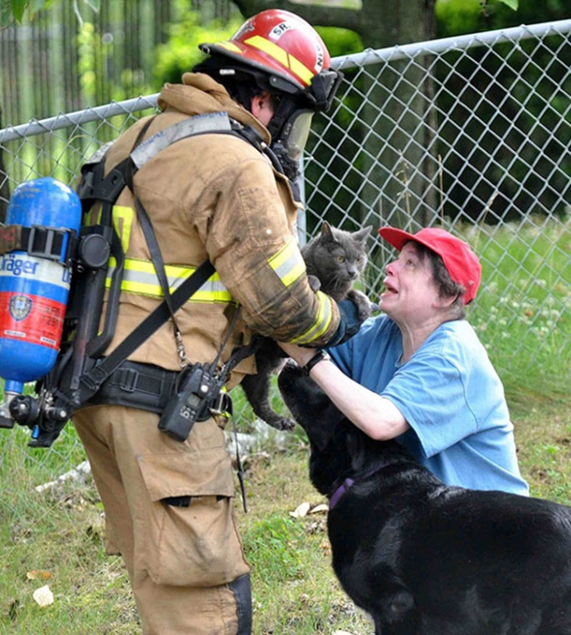

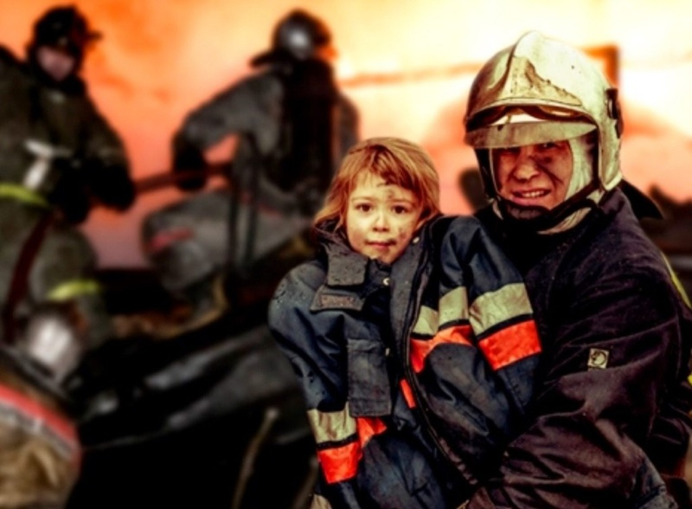

Профессия считается героической

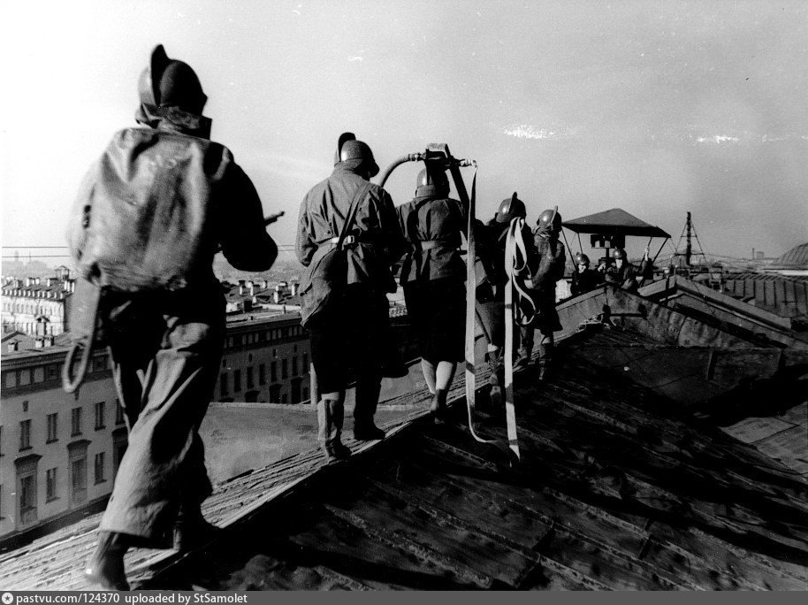
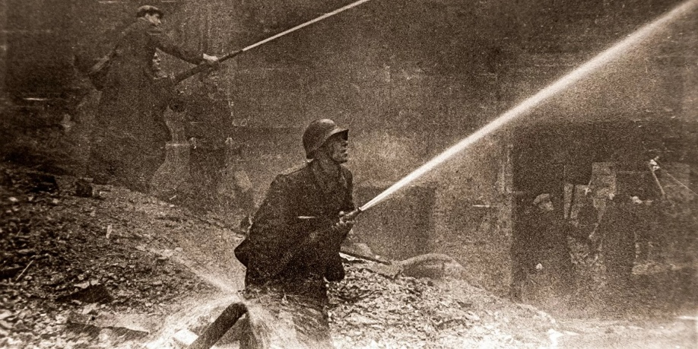
«ПРИЛОЖЕНИЕ 4»

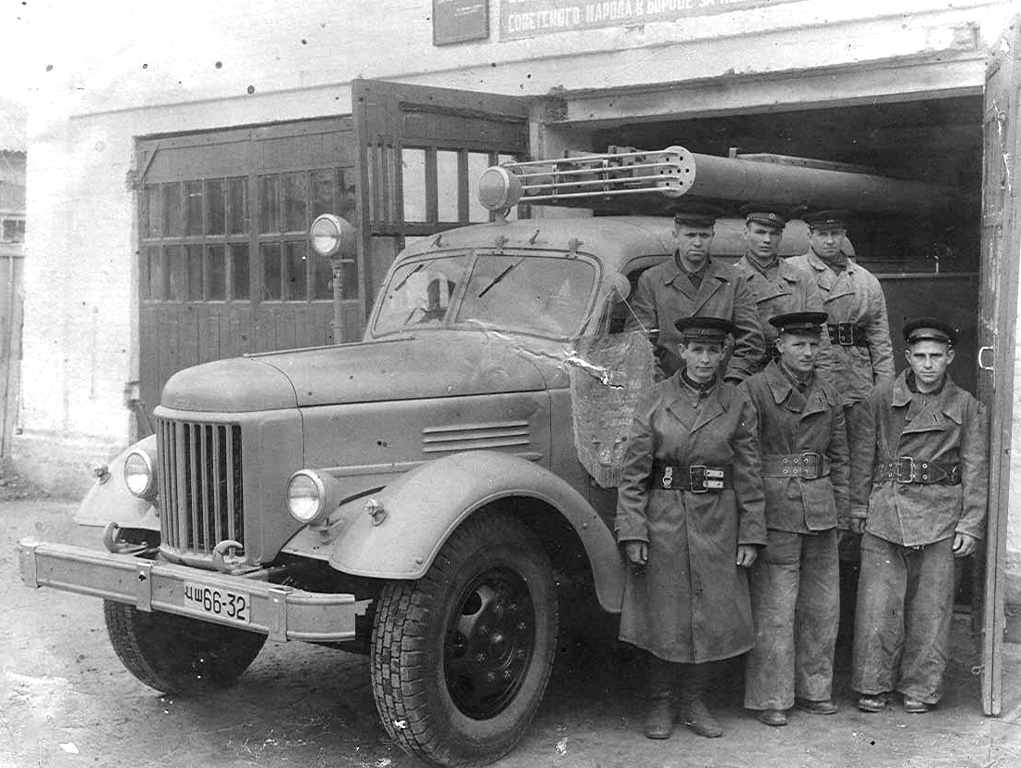
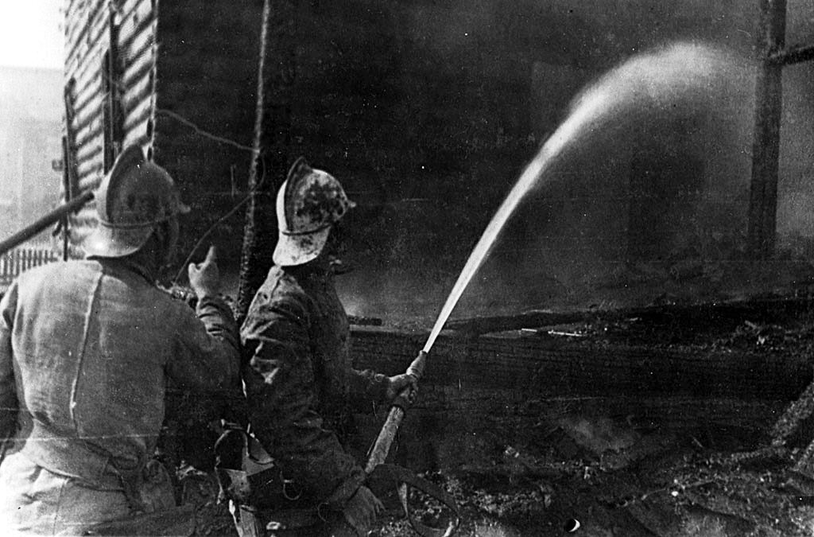

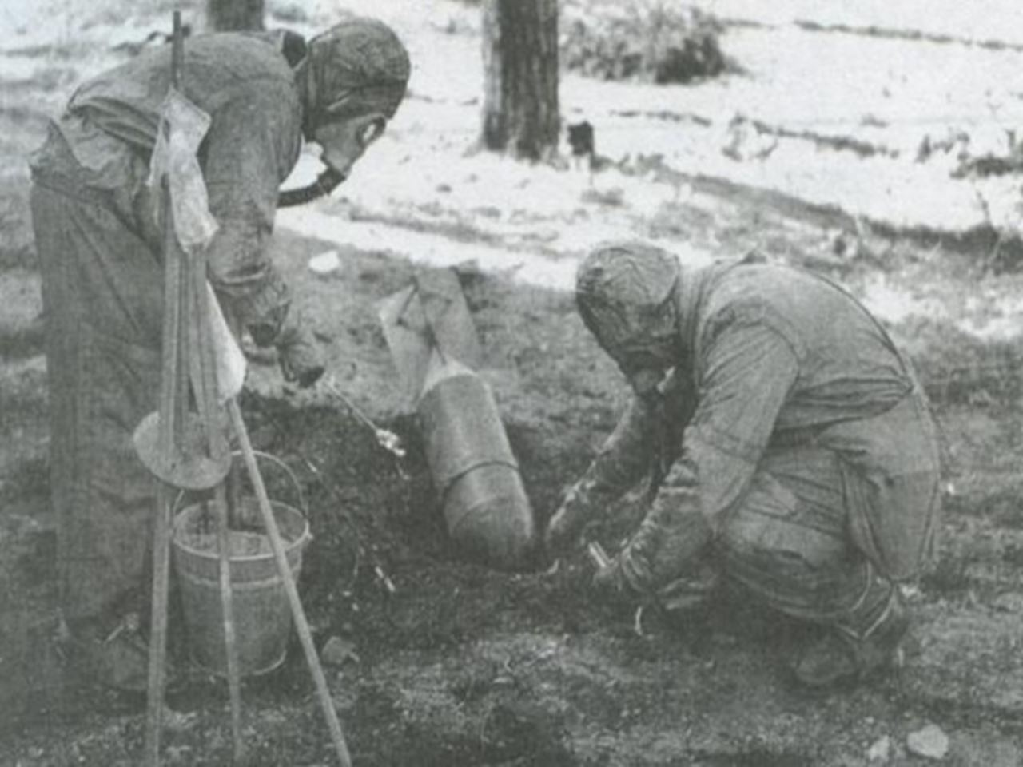

Пожарная служба в годы ВОВ

